Lugar de celebración del conrego:
Universidad Nacional de Investigación "Escuela Superior de Economía", Calle Myasnitskaya, 9/11
Estaciones del metro más cercanos: “Lubyanka”, “Kitay-gorod”, “Turgenevskaya”, “Chistye Prudy”

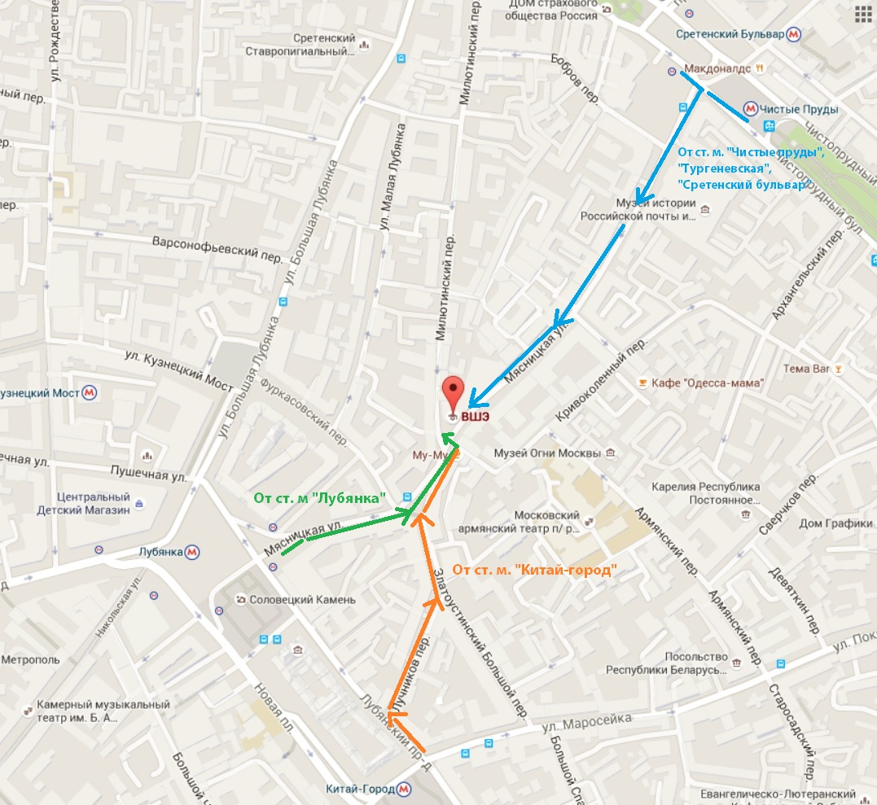
MAPA Universidad

Hoteles:

Hotel Veliy
Calle Mojovaya, 10
Estación del metro más cercano: “Biblioteka imeni Lenina”, “Borovitskaya”
MAPA Veliy

Brick Design Hotel
Calle Myasnitskaya, 24/7
Estaciones del metro más cercanos: “Lubyanka”, “Kitay-gorod”, “Turgenevskaya”, “Chistye Prudy”
MAPA Brick

Hotel para los profesores de la Universidad Nacional de Investigación "Escuela Superior de Economía"
Calle Vavilova, 7
Estación del metro más cercano: “Leninskiy prospect”
MAPA Hotel para profesores

